TRƯỜNG THCS TÙNG THIỆN VƯƠNG
MÔN TIN HỌC – KHỐI 7
Tuần 35: từ ngày 17/05/2021 đến 21/05/2021
Nộp bài trước: 17 giờ 00 ngày 21/05/2021
LẬP TRÌNH SCRATCH (Tiếp theo)
- MỤC TIÊU
1. Kiến thức:
- Học sinh sử dụng được các lệnh tạo hiệu ứng di chuyển.
- Học sinh biết sử dụng khối lệnh lặp.
- Học sinh nắm được cách tạo một hoạt cảnh hoạt hình đơn giản.
2. Kỹ năng:
- Học sinh có khả năng hiện thực một chương trình cho sẵn.
- Vận dụng các kiến thức để lập trình một số bài tập cơ bản như di chuyển, quay đầu,….

NỘI DUNG

Nội dung học sinh cần làm | Hướng dẫn
I./ PHẦN LÝ THUYẾT
LẬP TRÌNH HOẠT HÌNH TRONG SCRATCH  - Thay đổi cảnh nền trong hoạt cảnh hoạt hình Để có thể tạo những hoạt cảnh hoạt hình đẹp, chúng ta có thể chọn một hình nền có sẵn do Scratch hỗ trợ. Các bước để thay đổi hình nền như sau:  Bước 1: Chọn vào biểu tượng sân khấu (sẽ được tô viền màu xanh)  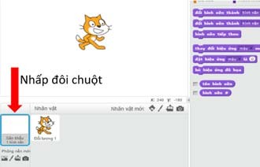  Hình 1: Nhấp đôi vào biểu tượng sân khấu ở góc dưới bên trái  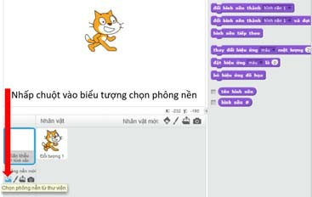  Bước 2: Nhấp chuột vào biểu tượng chọn phông nền từ thư viện.  Bước 3: Một cửa sổ với nhiều phông nền có sẵn sẽ hiện ra. Chọn hình nền có tên castle3  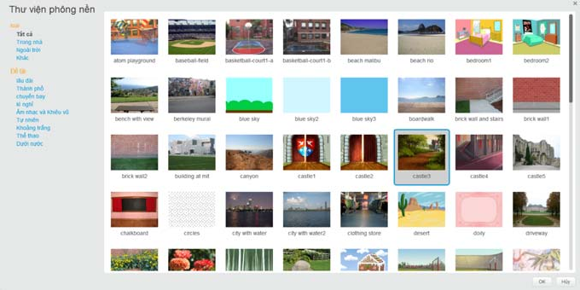  Hình 2: Chọn hình nền castle3  Bước 4: Nhấn nút OK và hình nền mới sẽ được đưa vào chương trình như sau:  - Giới thiệu lệnh tạo hiệu ứng di chuyển:  Trong bài học này, chúng ta sẽ sử dụng các lệnh sau đây để tạo một hoạt cảnh hoạt hình trên Scratch.  Câu lệnh Chức năng  Mang nhân vật tới vị trí có tọa độ [x,y] trong sân khấu. Tọa độ [0,0] là vị trí trung tâm sân khấu.  Trượt nhân vật từ vị trí hiện tại tới vị trí [x,y], thời gian trượt  mặc định là 1s và có thể thay đổi được.  Bảng 1: Các câu lệnh tạo hiệu ứng chuyển động  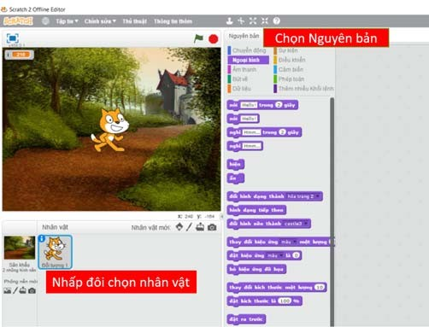  - Để bắt đầu lập trình, chúng ta cần nhấp đôi để chọn nhân vật là chú mèo Scratch:  - Để sử dụng hiệu quả 2 câu lệnh trong bài này, chúng ta làm 3 bước như minh họa ở hình bên dưới hình 3:  Hình 3: Ba bước để thực hiện 2 câu lệnh di chuyển  - Khi thực hiện theo trình tự trên, chúng ta không cần thay đổi các giá trị [x,y]. Thay vào đó, khi kéo thả nhân vật tới vị trí mong muốn, chương trình sẽ tự động cập nhật giá trị cho chúng. Ở Hình 3, chúng ta kéo thả nhân vật vào góc dưới bên trái của hoạt cảnh, và kéo câu lệnh  (lúc này x và y đã được cập nhật) ra khung chương trình. Như vậy, khi chương trình chạy, nhân vật của chúng ta sẽ luôn bắt đầu từ vị trí ở góc cảnh nền.  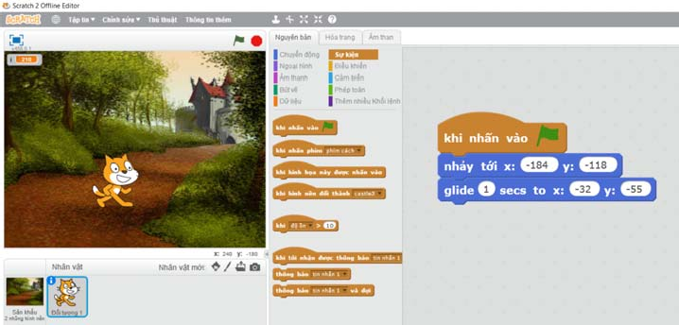  Tương tự, chúng ta kéo và thả nhân vật mèo tới vị trí mới, sau đó kéo câu lệnh  ra màn hình (các giá trị [x,y] sẽ được cập nhật tương ứng). Chúng ta cũng thêm sự kiện chạy chương trình khi nhấn vào lá cờ. Chương trình sẽ như sau: | - Scratch online. Đối với các HS không có máy thì đọc kỹ nội dung để nhớ kiến thức.  + Gõ trên thanh địa chỉ:  http://scratch  Chọn trang web http://scratch.mit.edu.  Sau đó các em chọn nút lệnh Thiết kế. Để bắt đầu làm bài nhé.  Ví dụ 1: khi nhấn vào lá cờ xanh nhân vật di chuyển trên màn hình sang phải 10 bước.  Ví dụ 2: Cho nhân vật di chuyển chạm biên quay lại  - HS mở phần mềm Scratch hoặc Scratch online thực hành bài tập thiết kế nhận vật chú mèo di chuyển từ nhà đến trường dựa trên bài giảng hướng dẫn trong kênh youtube: https:www.youtube.com/watch?v=IytLEuKurIs. Sau đó lưu bài với tên là: Hoat_canh_di_chuyen
II. BÀI TẬP CỦNG CỐ:
Câu 1: Có thể chạy Scratch mà không cần cài đặt hay không?  - Đúng  - Sai  Câu 2: Trong một chương trình có thể có nhiều nhân vật và sân khấu hay không?  - Có  - Không  Câu 3: Trong Scratch bạn có thể xây dựng một kịch bản mà không có nhân vật. Phát biểu này đúng hay sai?  - Đúng  - Sai  - Lúc nào cũng phải tồn tại một nhân vật  - Tùy từng trường hợp  Câu 4: Phát biểu nào sau đây là đúng?  - Nhân vật được tạo bản sao từ nhân vật chính là giống hệt nhau.  - Mỗi nhân vật chỉ có thể tạo ra một bản sao.  - Kịch bản điều khiển cho bản sao và nhân vật chính là khác nhau.  - Khi nhân vật chính bị xóa thì tất cả bản sao đều biến mất  Câu 4: Khi bạn gửi thông báo (Broadcast) đến một nhân vật nào đấy thì?  - Chỉ nhân vật đó nhận được thông báo.  - Chỉ bản sao nhận được thông báo.  - Cả nhân vật chính và bản sao đều nhận được.  - Chỉ nhân vật chính và bản sao có ID mới nhận được.  Câu 6: Khối lệnh điều khiển có màu gì?  - Xanh  - Vàng  - Cam  - Tím | - HS làm phần trắc nghiệm online: HS nháy chọn vào link sau để làm bài online:  https://docs.google.com/forms/d/e/1FAIpQLSezn_d5RFW8oSNvoeiHDV1fxXe7nP3PBqPMgYXYlj1YlX_hwQ/viewform?usp=pp_url

* Hướng dẫn học, làm, và nộp bài trên Cổng công nghệ thông tin của trường:

- Học sinh ghi bài phần cột hướng dẫn
- Học sinh vào trang hướng dẫn trên Youtube để xem bài giảng:
www.youtube.com/watch?v=IytLEuKurIs
- Các em vào đường link dưới đây để làm bài (nếu không vào được K12online):
HS nháy chọn vào link sau để làm bài online:
https://docs.google.com/forms/d/e/1FAIpQLSezn_d5RFW8oSNvoeiHDV1fxXe7nP3PBqPMgYXYlj1YlX_hwQ/viewform?usp=pp_url

Học sinh có khó khăn, thắc mắc cần hỗ trợ liên hệ với giáo viên bộ môn:

Họ tên GV | Zalo | Email | Lớp phụ trách
Thầy Chiến | 0793401514 | phanquangchien151289@gmail.com | 7/3
Cô Loan | 0909383528 | nguyencamloan423@gmail.com | 7/4, 7/6, 7/7, 7/8, 7/9, 7/12, 7/13
Cô Phượng | 0903922035 | dtvuphuong@gmail.com | 7/10, 7/11
Cô Diễm | 0987545417 | ndiem88@gmail.com | 7/1, 7/2, 7/5

………………HẾT………………

